大分県建築士会ＣＰＤプログラム ２単位認定講習
平成28年度林野庁補助事業
中大規模木造建築物の設計者養成講習会（その２）

平成２７年１２月２２日に開催した講習会の第２弾です。今回はＤＶＤ講習の講師とテキストの執筆を担当された稲山正弘氏（東京大学大学院教授）ご本人をお招きしました。
ＤＶＤ講習の内容をふまえ、実施事例を紹介して頂くなかで中大規模木造建築物の設計法を丁寧に解説していただくようお願いしています。稲山氏は、建築士会連合会が提言した新国立競技場の木造化の提案内容にも大きな貢献をされています。
＊使用テキストは昨年１２月２２日に開催した講習会テキストと同じものです。
お持ちの方はご持参下さい。
主催 （一社）中大規模木造プレカット技術協会
共催 （公社）日本建築士会連合会
（公社）大分県建築士会
大分県木造建築研究会
（一社）大分県建築構造技術センター

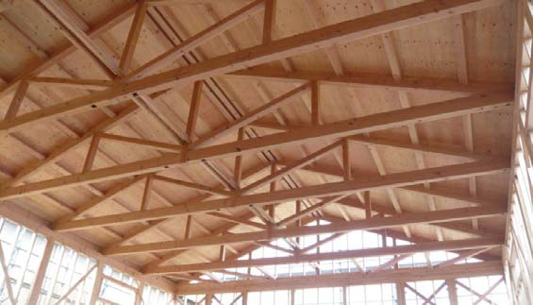

※開催日時・会場等
開催日時 | 平成２８年４月２２日（金） 1６:00～1８:00
会場 | ホルトホール大分 ３０２会議室
講義形式 | 講師 東京大学大学院 稲山正弘教授  テキスト 中大規模木造設計セミナーテキスト
定員 | ６０名
受講料 | テキスト持参の場合は無料、テキスト要の場合は１，０００円
申込み方法 | 別紙申込書で大分県建築士会事務局宛FAX又はメールで

『中大規模木造建築物の設計者養成講習会（その２）』
参加申込書

申し込み先：（公社）大分県建築士会事務局
〒870-0045大分市城崎町1丁目3番31号
Ｅmail：info@oita-shikai.or.jp
FAX：097-532-6635 電話：097-532-6607
※４月１８日（月）までにお申込み下さい

参加者氏名

テキスト購入  （支払いは講習会当日） | 要 ・ 不 要
連絡先所属等
電話又はFAX | TEL：  FAX：
Email

